

Відділ освіти

Петропавлівської райдержадміністрації

Дніпропетровської області

Миколаївська ЗОШ І-ІІІ ступенів

*Працюємо над словниковими словами з користю*

учитель початкових класів

Маркова Наталя Іванівна

2018

У посібнику подано дидактичні матеріали, які стануть у нагоді при роботі над словниковими словами на уроках української мови у 2 класі.

Тут зібрані приклади каліграфічних хвилинок, вірші, загадки, прислів’я та вправи, які допоможуть учням засвоїти словникові слова, передбачені програмою для учнів 2 класу.

Посібник призначений для вчителів початкових класів шкіл з українською мовою навчання.

*Алфаві́т*

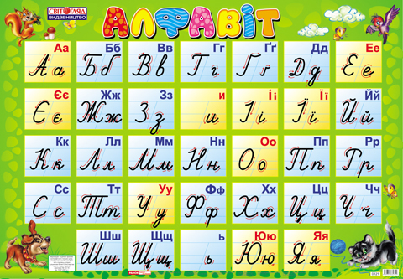

*Аа аа ал фа віт алфавіт*

Алфавіт [• ─ | ─ • | ═ •́ ─ ] 3 скл., 7б., 7зв.

***Алфаві́т*** *(абе́тка, а́збука)* – це усталена сукупність умовних знаків (букв), що передають звуки мови, у певному порядку.

***Додатковий матеріал***

Букви всі від А до Я, Коли хочеш ти читати,  
Як одна міцна сім’я. То повинен мене знати,  
Варто всіх у цій родині А коли мене не знаєш,  
Знати грамотній дитині. То нічого не вчитаєш.

***(Алфавіт)***

***Алфаві́т*** – слово грецького походження. Створене від назви перших літер грецького алфавіту. В українській мові є кілька синонімів до цього слова. Перше – «азбука», походить від давньослов’янських перших літер «аз» і «буки». Друге – «абетка», ближче до наших днів. У 19 ст. в західній частині України алфавіт називали «абецадлом».

*Батьківщи́на*

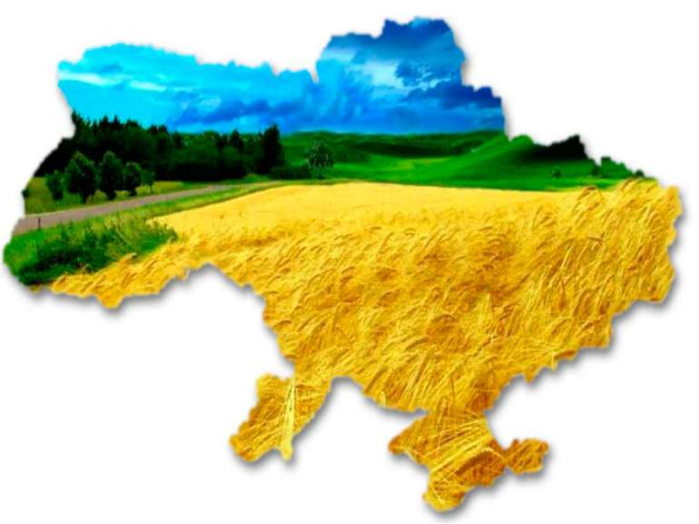

*Бб Ба ть щи Батьківщина*

Батьківщина [ ─ • ═ | ═ • ─ | ─ ─ •́ | ─ • ] 4скл., 11б., 11зв.

***Батьківщи́на*** (*Вітчи́зна, рі́дний край*) – країна, що належить даному народові; вужче – рідний край, місце народження тієї чи іншої людини.

***Додатковий матеріал***

У світі одна – всім потрібна вона *(****Батьківщина****).*

Що таке ***Батьківщина***? Дужі руки у тата,

За віконцем калина, Під тополями хата,

Тиха казка бабусі, Під вербою криниця,

Ніжна пісня матусі, В чистім полі пшениця.

П. Бондарчук

***Батьківщина*** – мати, умій за неї постояти.

Жити – ***Батьківщині*** служити.

Людина без ***Батьківщини***, як соловей без пісні.

*Ведмі́дь*

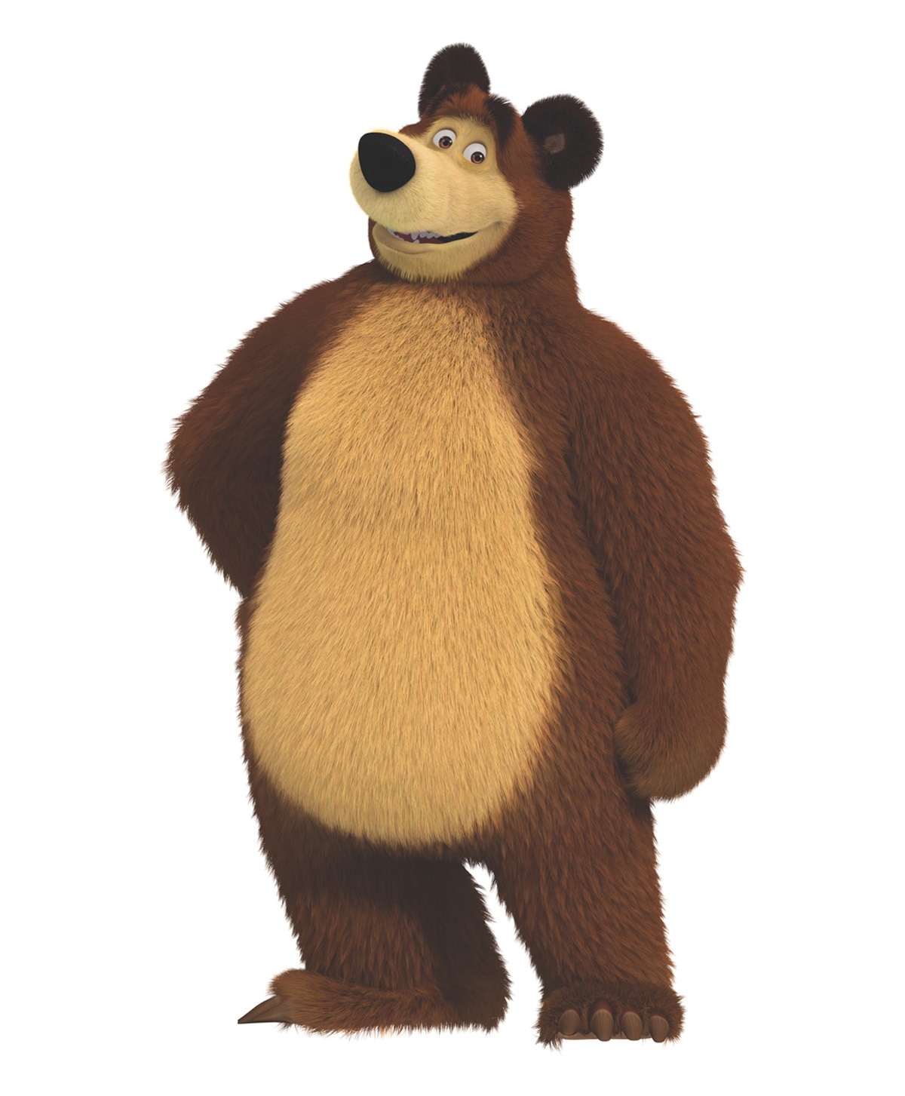

*в вв ве дм мі дь ведмідь*

Ведмідь [ ─ • ─ | ═ •́ ═ ] 2 скл., 7б., 6 зв.

***Ведмі́дь*** *(бурми́ло, клишоно́гий)* – великий хижий ссавець з незграбним масивним тілом, укритий густою шерстю.

***Додатковий матеріал***

Буркотливий, вайлуватий,

Ходить лісом дід кудлатий.

Одягнувся в кожушину,

Мед шукає й ожину,

Літом любить полювати,

А узимку — в лігві спати.

Як зачує він весну —

Прокидається від сну.

(***Ведмідь***)

*Ве́ресень*

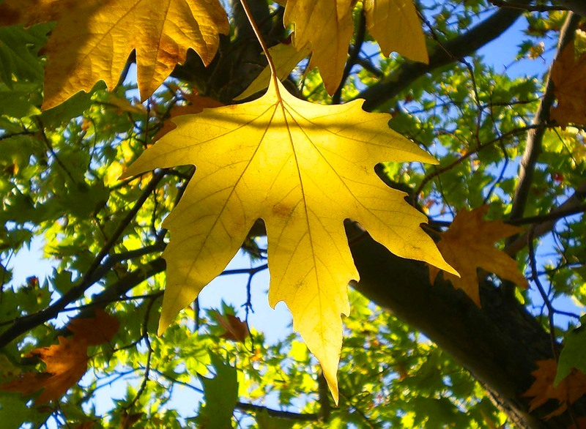

*в вв ве ере ень есень вересень*

Вересень [ ─ •́ | ─ • | ─ • ═ ] 3 скл., 8б., 7зв.

***Ве́ресень*** – назва дев'ятого місяця календарного року.

***Додатковий матеріал***

Назва першого місяця осені пов’язана з назвою рослини вересу, яка поширена на Поліссі. Саме у вересні соснові бори, торф’яники та піщані пагорби вкриваються рожево-бузковими суцвіттями вересу.

*Народні прикмети*

Грім у ***вересні*** - на теплу і тривалу осінь.

***Вересень*** теплий і сухий – зима буде пізньою.

***Вересень*** верещить, що вже осінь, а має одну, та й то гірку ягоду – горобину.

У ***вересні*** листя на вербі пожовкло – чекай ранніх приморозків.

У ***вересні*** день погожий, та вранці негожий.

*Ву́лиця*

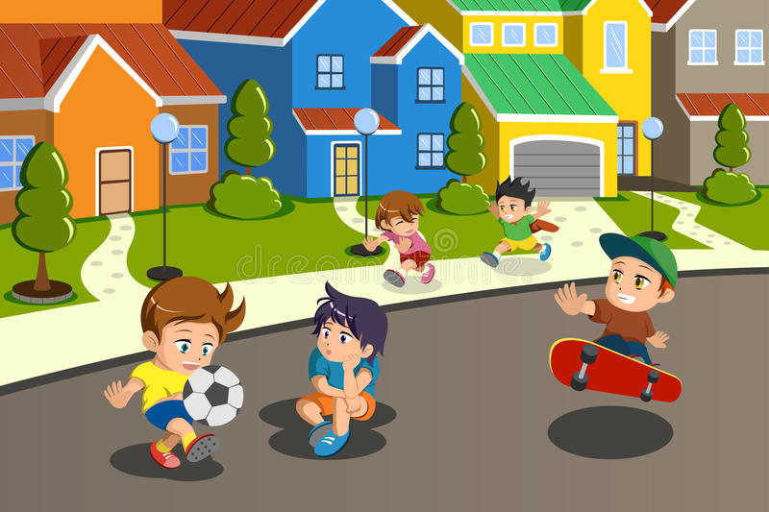

*в вв ву вул ця лиц вулиця*

Вулиця [ ─ •́ | ─ • | ═ • ] 3 скл., 6б., 6 зв.

***Ву́лиця*** *(доро́га, прову́лок, бульва́р, але́я, прохі́д)* – обмежений двома рядами будинків простір для їзди та ходіння.

***Додатковий матеріал***

Посередині дорога, по боках – будинки. ***(Вулиця)***

Я і в місті, й на селі, обабіч мене будинки і великі, і малі. ***(Вулиця)***

Котик вибіг за ворота, І кота немов нема!

А на ***вулиці –*** зима! Лиш на кінчику хвоста

Білий сніг і білий котик – Видно плямку у кота.

В. Бондаренко

*Коли так говорять?*

Десятою ***вулицею*** обминати – старанно, свідомо уникати зустрічі з ким-небудь.

Кричати на всю ***вулицю*** – так, що далеко чути.

Дати зелену ***вулицю*** – створювати сприятливі умови

для існування; відкривати дорогу.

*Геро́й*



*Гг Ге гг ег ге ро ой герой*

Герой [ ─ • | ─ •́ ═ ] 2 скл., 5б., 5зв.

***Геро́й*** *(витязь, лицар, богатир) –* 1) видатна своїми здібностями і діяльністю людина, що виявляє відвагу, самовідданість і хоробрість; 2) людина, яка втілює основні, типові риси певного оточення, часу, певної епохи; 3) головна дійова особа літературного твору.

***Додатковий матеріал***

***Героєм*** впадеш – піднімуть, боягузом впадеш – розчавлять.

***Герой*** ніколи не вмре, він вічно в народі живе.

Чесна праця ***героїв*** породжує.

***Герой*** вмирає раз, боягуз – тисячу разів.

Жінко, чого Ви плачете?

Ваш син – ***герой***. Ви що – не бачите?

Ще цей хлопчина і он той.

- ***Героєм*** був мені завжди....

з тих пір, коли почав ..іти... (Х. Полянська)

*Дива́н*

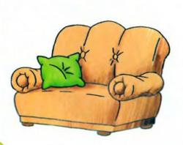

*Дд дд ди ив ва ан диван*

Диван [ ─ • | ─ •́ ─ ] 2 скл., 5б., 5зв.

***Дива́н*** *(кана́па, тахта́, куше́тка)* – рід великих м'яких меблів для сидіння і лежання.

***Додатковий матеріал***

Він не ліжко, хоч спимо,

Лежимо і сидимо.

Не простий, а розкладний,

Невеликий і зручний. ***(Диван)***

*Ніс і* ***диван***

Вчора вранці на мій ніс Я у відповідь:

Павучок малий заліз «День добрий!

І сказав: «Вітаю, пані! Сісти можете, шановний.

Можна всістись на ***дивані***? Тільки хай завважить пан:

Натомив я тіло й душу – Це – мій ніс, а не ***диван***».

Відпочити тепер мушу». Я. Гортало

*Дикта́нт*

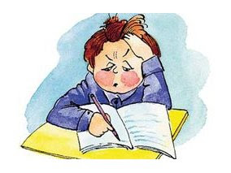

*Дд ди ик кт ант диктант*

Диктант [ ─ • ─ | ─ •́ ─ ─ ] 2 скл., 7б., 7зв.

***Дикта́нт*** – письмова робота, вправа для засвоєння або перевірки грамотності, що полягає в записуванні тексту, який диктується.

***Додатковий матеріал***

*Походження слова «****диктант****»*

У латинській мові було слово, яке означало «говорити для записування». Далі це слово («діктаре») почало означати «розпоряджатися, наказувати». Тому серед нащадків цього латинського слова ми зустрічаємо і нашого знайомого — скромний шкільний диктант, і грізне слово диктатор — особа, що має необмежену владу і нав’язує свою волю іншим, і багато інших слів.

*Дити́на*

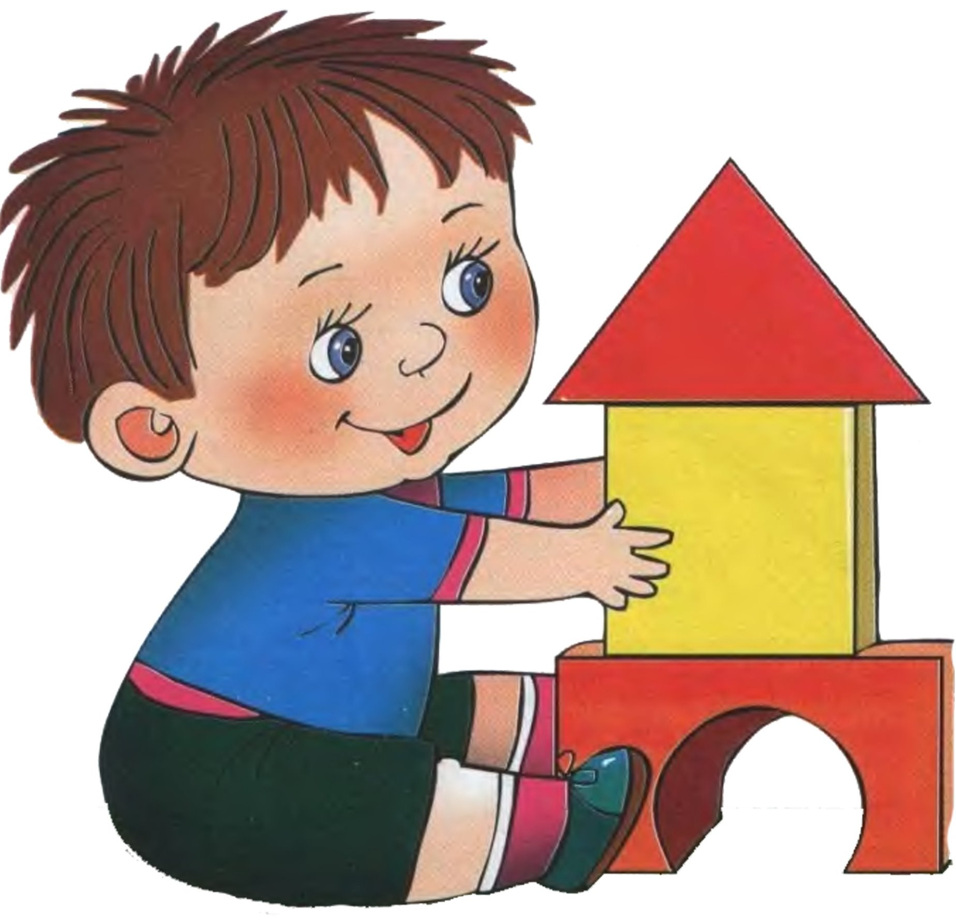

*Дд ди ит ти ин на дитина*

Дитина [ ─ • | ─ •́ | ─ • ] 3скл., 6б., 6зв.

***Дити́на*** *(дитя́, крови́нка, ча́до)* – 1) маленька дівчинка або маленький хлопчик; 2) син або дочка незалежно від їх віку.

***Додатковий матеріал***

***Дитину*** в школі легко й просто вчити.

Є зошит, дошка, книжка, вчитель є…

Усе ***дитина*** може зрозуміти

І висловити бачення своє.

Н. Красоткіна

У ***дитини*** заболить пальчик, у матері – серце.

Багато няньок – ***дитина*** без носа.

***Дитина*** плаче, а матері боляче.

Який кущ, така й хворостина, який батько, така й ***дитина***.

*Дя́тел*

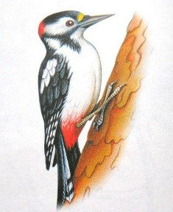

*Дд дд лл дя ят те ел дятел*

Дятел [ ═ •́ | ─ • ─ ] 2 скл., 5б., 5зв.

***Дя́тел*** – лісовий з довгим, гострим та міцним дзьобом птах, який добуває їжу з щілин кори дерева.

***Додатковий матеріал***

Цілий день працюю в гаї, Я не цвяхи забиваю,

Діловито дзьобом б’ю, Я комашок дістаю.

***(Дятел)***

У природі існує близько 220 різновидів ***дятлів***.

Найбільший вид з цього сімейства птахів є королівський ***дятел***. Його довжина сягає більше півметра. А ось карликовий ***дятел*** – найменша пташка. Більше 8 см він не росте.

***Дятел*** за один прийом їжі може поглинути до 1000 мурах, але погано йому не стане.

Звичайний ***дятел*** витрачає на створення свого житла зовсім небагато часу, максимум до двох тижнів.

*Жа́йворонок*

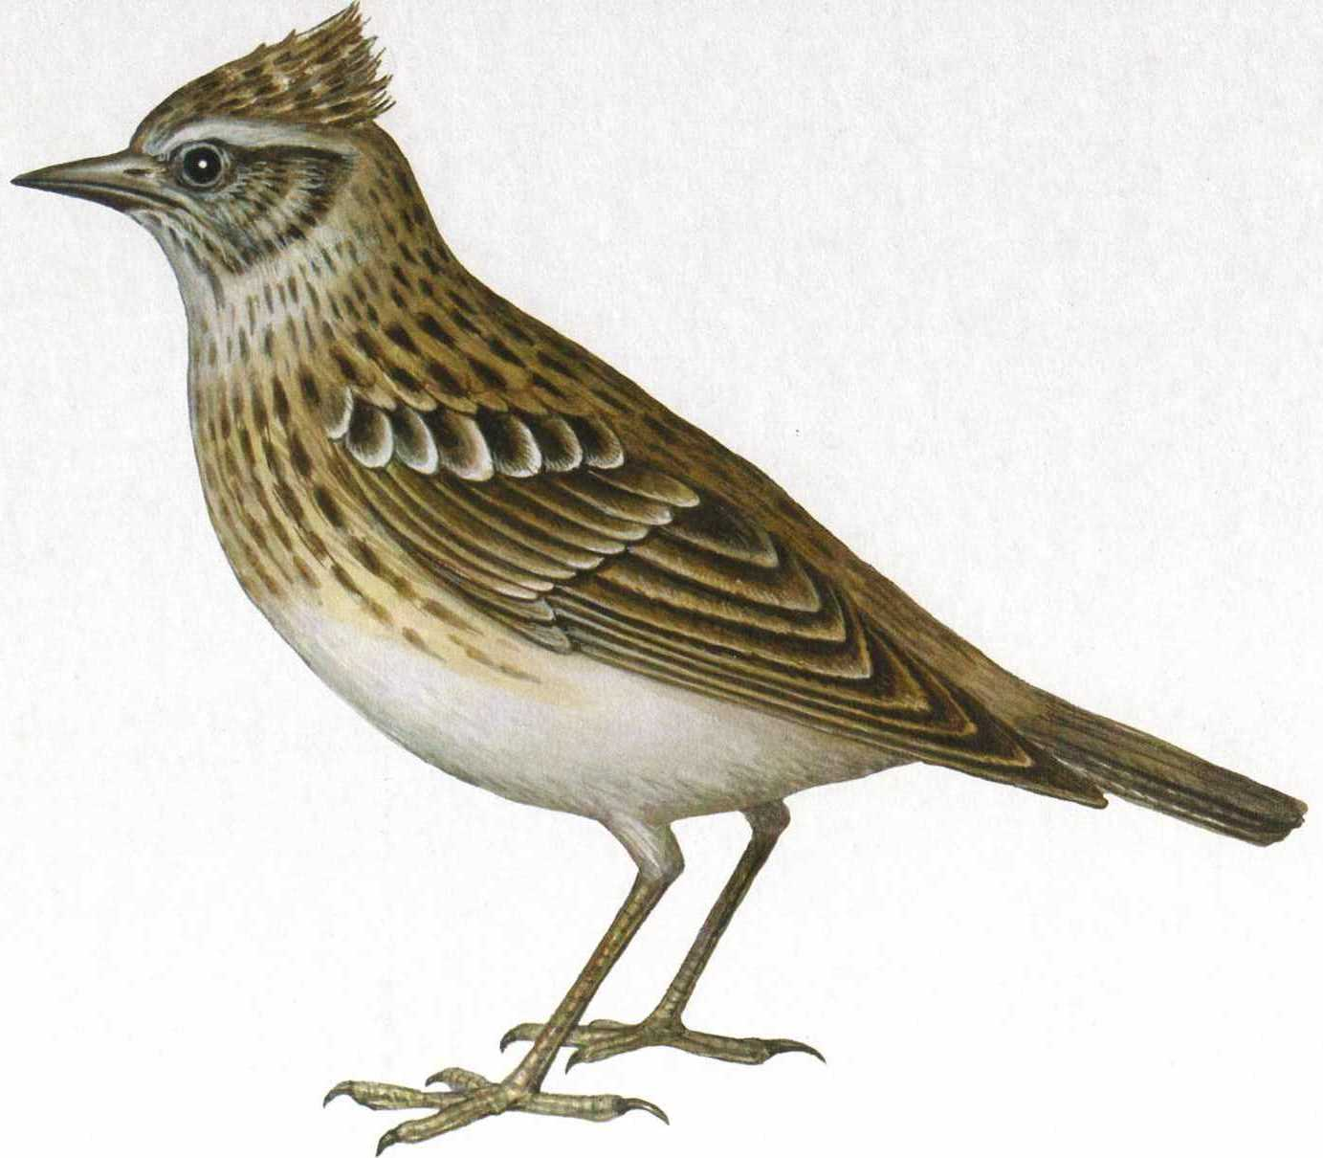

*Жж жа ор но жайворонок*

Жайворонок [ ─ •́ ═ | ─ • | ─ • | ─ • ─ ] 4скл., 10б., 10зв.

***Жа́йворонок*** *(жа́йвір, жа́йворон)* – 1) польова чи степова співуча пташка ряду горобцеподібних; 2) людина, що прокидається рано, трудиться із самісінького ранку; 3)виріб з тіста, що формою нагадує жайворонка.

***Додатковий матеріал***

***Жайворонок*** в небі високо літає,

І так завзято пісеньку співає,

Він з нею сонце зустрічає,

Землю рідну звеселяє. (А. Грицаюк)

*Народні прикмети*

***Жайворонок*** в'є гніздо в ямці – літо буде сухе, на горбі – дощове.

Як ***жайворонок*** заспіває, виводь плуг у поле.

*Завда́ння*



*Зза ав вд да ан ня завдання*

Завдання [ ─ • ─ | ─ •́ | ═: • ] 3скл., 8б., 7зв.

***Завда́ння*** *(зада́ча, настано́ва, дору́чення)* – 1) наперед визначений, запланований для виконання обсяг роботи, справа; 2) мета, до якої прагнуть; те, що хочуть здійснити.

***Додатковий матеріал***

У тата і мами важливе ***завдання***,

Бо діти зростають у них.

І думати треба їм про виховання,

Щоб в хаті — і щастя, і сміх.

Щоб діти навчились всього, що потрібно

І гарно поводились скрізь.

Вели себе чемно, розумно та гідно.

Буз криків, без чвар і без сліз.

Н. Красоткіна

***Завдання*** кожного учня – добре вчитися!

*За́єць*



*За зз за ає єц ць заєць*

Заєць [ ─ •́ | ═ • ═ ] 2 скл., 5б., 5зв.

***За́єць*** *(вуха́нь, куцохво́стий, косоо́кий)* – 1) невеликий полохливий звірок родини гризунів, з куцим хвостом, довгими задніми І ногами і довгими вухами; 2) безквитковий пасажир або глядач у театрі, кіно.

***Додатковий матеріал***

*Коли так говорять?*

Убити двох ***зайців*** – одночасно виконати дві справи.

Погнався за двома ***зайцями*** – взявся за дві роботи, але

жодної не виконав.

Проїхався ***зайцем –*** не сплатив за проїзд.

***Заяча*** душа – про боягуза, нерішучу людину.

Влітку сіренький,

А взимку біленький,

Довгі вуха має,

Швидко стрибає. ***(Заєць)***

*Календа́р*



*Кк кк ка але енд календар*

Календар [ ─ • | ─ • ─ | ─ •́ ─ ] 3скл., 8б., 8зв.

***Календа́р*** *(літочи́слення, щорі́чник)* – 1) довідкова таблиця або книжка з послідовним переліком усіх днів року за місяцями й поданням інших відомостей, пов'язаних із цими днями; 2) розподіл занять, роботи, змагань і т. ін. за днями, місяцями; 3) спосіб лічення днів у році.

***Додатковий матеріал***

Є в квартирі молодець

Математик і мудрець.

Він тебе не підведе

Бо рахунок дням веде. ***(Календар)***

Під Новий рік прийшов він в дім

І був таким товстеньким,

Та з кожним днем він худнув в нас

бо рахував він вміло час.

*Ки́лим*

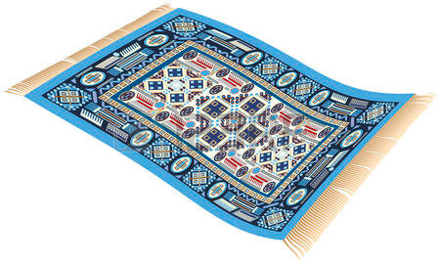

*Кк кк ки ил лим килим*

Килим [ ─ •́ | ─ • ─ ] 2 скл., 5б., 5зв.

***Ки́лим*** *( коц, ліжник, плахта, плахтина)* – тканий, найчастіше ворсистий, з візерунками виріб для вкривання підлоги, оздоблювання стін тощо.

***Додатковий матеріал***

Ко-ко-ко – вип’єм молоко.

Ок-ок-ок – гарний ***килимок***.

Ки-ки-ки – смішні малюки.

Ик-ик-ик – засміявся Петрик.

Юк-юк-юк – великий дрюк.

Ку-ку-ку – витягни цю нитку.

Розісланий ***килим***,

Розкиданий горох.

Ні килима не піднять,

Ні гороху не зібрать.

*(Небо і зорі)*

*Комп’ютер*



*Кк ком мп тер комп’ютер*

Комп’ютер [ ─ • ─ ─ | ═ •́ | ─ • ─ ] 3скл., 8б., 9зв.

***Комп’ю́тер*** *(ЕОМ)*– одна з назв електронної обчислювальної машини.

***Додатковий матеріал***

Може він порахувати,

Може він пісні співати,

Малювати і писати,

Помилки перевіряти.

Може він листа прийняти,

З другом швидко нас зв’язати,

Він багато чого може

І завжди нам допоможе! ***(комп’ютер )***

*Цікаві факти про комп’ютер*

Люди, що бояться ***комп’ютерів*** і всього, що з ними пов’язано, називаються кіберофобами.

У сучасного персонального ***комп’ютера*** в десять разів більше потужності, ніж свого часу було потрібно, щоб запустити і посадити людину на Місяць.

*Меда́ль*



*Мм ме мед дал медаль*

Медаль [ ─ • | ─ •́ ═ ] 2 скл., 6б., 5зв.

***Меда́ль*** *(нагоро́да)* – 1) знак переважно у вигляді круглої металевої пластинки з рельєфним написом і зображенням, що встановлює держава як нагороду за особливі заслуги, трудові та бойові подвиги;

2) знак, що вручається за відмінні успіхи випускникам

навчального закладу, а також учасникам різних конкурсів, змагань та ін.

***Додатковий матеріал***

Слово ***медаль*** походить від французького слова «medaille» що значить «дзвінка монета», як правило, з рельєфним зображенням, яка не знаходиться в обігу. Такі монети, ***медалі***, використовували в якості пам’ятних подарунків. Згодом у ***медалей*** з’явилося спеціальне вушко, щоб їх можна було носити і ***медалі*** стали випускати як нагороди за подвиги та інші заслуги.

*Метро́*

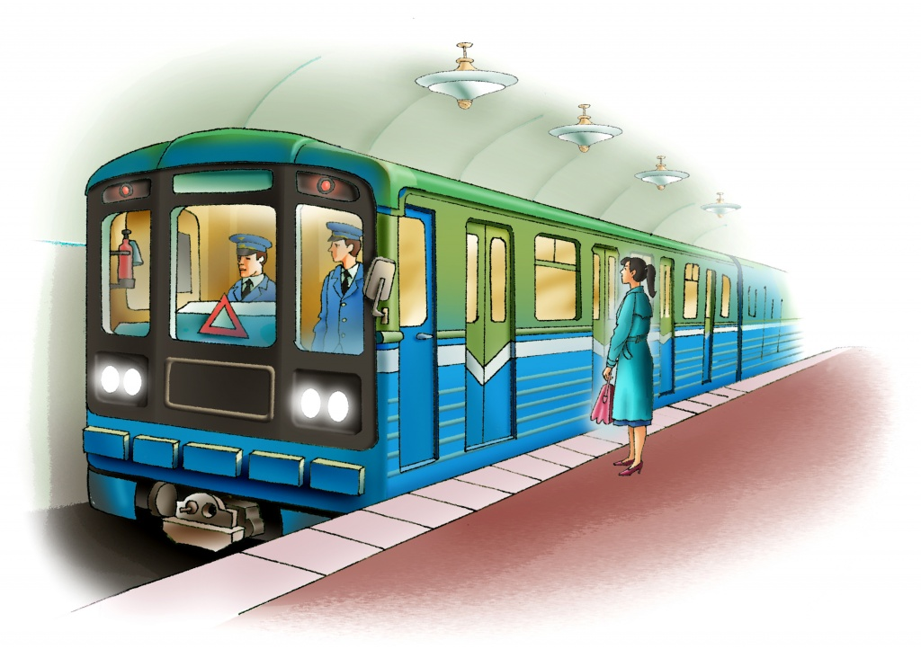

*Мм ме тт тр ро метро*

Метро [ ─ • ─ | ─ •́ ] 2 скл., 5б., 5зв.

***Метро́*** *(метрополіте́н)* – міська електрична залізниця, що проходить під землею в тунелях, а на поверхні по мостах-естакадах або по спеціально відведених ділянках вулиці.

***Додатковий матеріал***

Під землею, подивіться,

Незвичайна залізниця.

Сновигають поїзди:

Цей - туди, а той - сюди.

Ми до станції "Дніпро"

Їдем з татом на ... ***(метро)***.

Ра-ра-ра – дуже рада дітвора.

Ар-ар-ар – ми поїдем в зоопарк.

Ро-ро-ро – доберемось на ***метро***.

Ру-ру-ру – в зоопарку кенгуру.

Ру-ру-ру – риє кріт собі нору.

Ру-ру-ру – заєць обдира кору.

*Неді́ля*

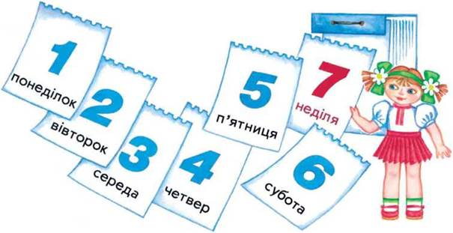

*Н Нн Не не ед іля неділя*

Неділя [ ─ • | ═ •́ | ═ • ] 3скл., 6б., 6зв.

Неді́ля – 1) назва сьомого дня тижня, загального дня відпочинку; 2) тиждень.

***Додатковий матеріал***

*Християнські свята, пов’язані з днем тижня неділею:* Ве́рбна неді́ля; Свята́ (Зеле́на) неді́ля (Трі́йця); Сиропу́сна (Си́рна, Проще́на) неді́ля; Збірна́ неді́ля; Хрестопокло́нна неді́ля; М’ясна́ неді́ля; Клеча́льна (Клеча́на) неді́ля; Сві́тла неді́ля (Великдень).

*Дні тижня*

Днів у тижні рівно сім.

Це давно відомо всім.

Кожний свою назву має,

Один одного міняє….

Сьомий день у нас ***неділя***.

День святковий, день дозвілля.

Йдуть до церкви і гуляють,

Всі в цей день відпочивають!

Микола Вересюк

*Озна́ка*

*Оо оз зн на ак ознака*

Ознака [ • ─ | ─ •́ | ─ • ] 3скл., 6б., 6зв.

***Озна́ка*** *(прикме́та, ри́са, власти́вість, особли́вість)* – 1) риса, властивість, особливість кого-, чого-небудь;

2) предмет, зображення і т. ін., що є знаком, символом, емблемою і т. ін. чого-небудь.

***Додатковий матеріал***

Кожен предмет ***озна́ку*** має

І нам про це розповідає.

Струмок який? — мілкий,

А голос — той дзвінкий.

Наш котик — неквапливий,

А песик — галасливий.

Матусин голос — милий,

А тато мій — кмітливий.

Сестра моя — маленька,

Очі — голубенькі.

Країна моя — рідна,

А я її дитина гідна!

*У творах письменників…*

Хлопчик уродився смаглявим, чорнобровим, опецькуватим, за всіма ***ознаками*** – викапаний батько. (Г. Тютюнник)

В цей час собака, здоровезна його вівчарка, кидається до хвіртки і, ставши на задні лапи, визирає на вулицю через паркан. Це явна ***ознака***, що за парканом хтось є.

(О. Гончар)

*По́ми́лка*



*Пп пп по ом ми помилка*

Помилка [ ─ •́ | ─ •́ ─ | ─ • ] 3скл., 7б., 7зв.

***По́ми́лка*** *(погрі́шність, хи́ба, по́хибка (незначна), нето́чність)* – 1) неправильність у підрахунках, написанні слова; 2) неправильність у вчинках, діях.

***Додатковий матеріал***

Життя пройде, немов вода,

І відцвіте, немов вишнева гілка…

В житті одна ***помилка*** – не біда…

Біда, коли усе життя – ***помилка***…

Л.В.Костенко

Він закони добре знає,

***Помилки*** відраз впізнає,

Будь-який важливий лист

Враз напише вам… (юрист).

*Понеді́лок*

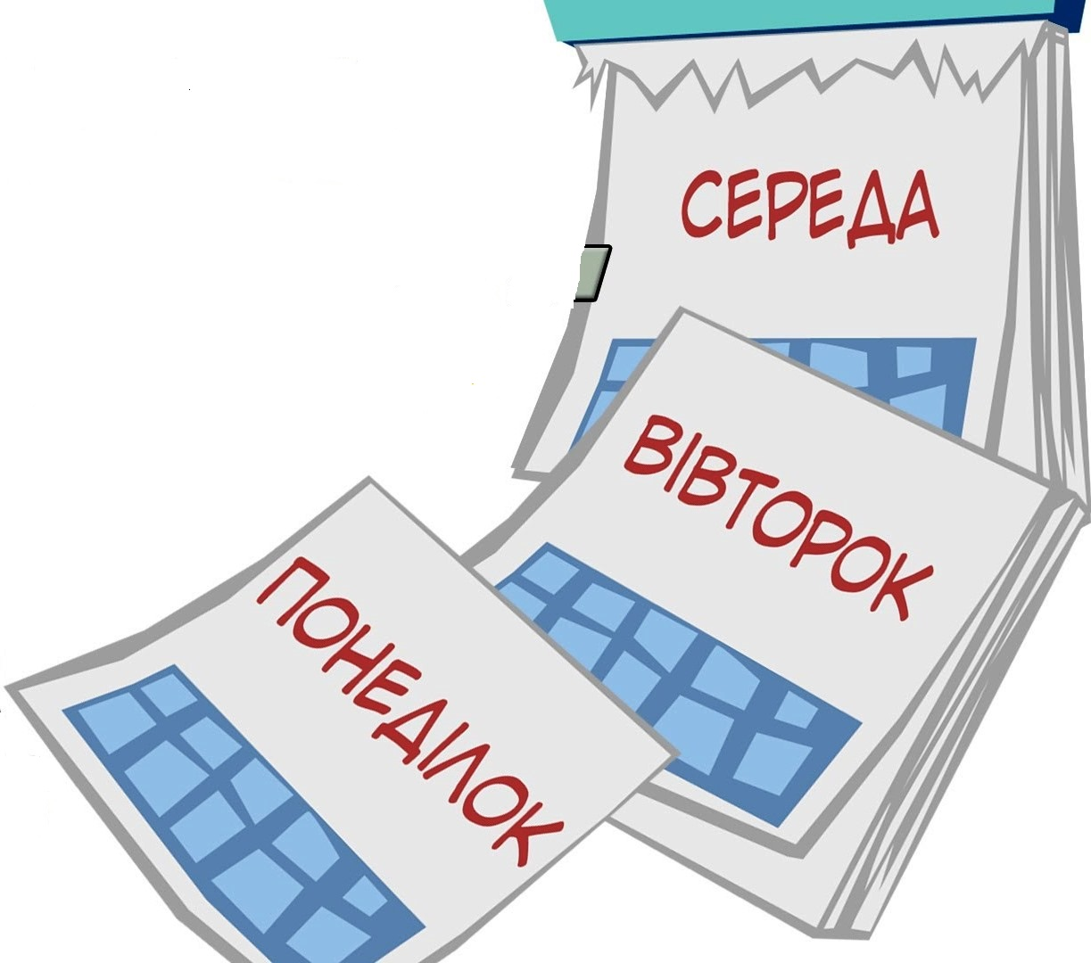

*Пп по он не ед ло понеділок*

Понеділок [ ─ • | ─ • | ═ •́ | ─ • ─ ] 4скл., 9б., 9зв.

***Понеді́лок*** – назва першого дня тижня (після неділі).

***Додатковий матеріал***

Днів у тижні рівно сім.

Це давно відомо всім.

Кожний свою назву має,

Один одного міняє.

Споконвіку так ведеться,

Перший – ***понеділком*** зветься!

Кажуть, що цей день важкий!

І чому це він такий?

*Приказки*

У ***понеділок*** роботи не починай і в дорогу не вирушай.

Коли Новий рік або Різдво випадає в ***понеділок***, то буде рік дуже важкий.

У неділю по шавлію, в ***понеділок*** по барвінок, а в вівторок снопів сорок, а в середу по череду, а в четвер по щавель, у п'ятницю по дяглицю, у суботу на роботу.

*Портфе́ль*



*Пп орт тф фе ел портфель*

Портфель [ ─ • ─ ─ | ─ •́ ═ ] 2скл., 8б., 7зв.

***Портфе́ль*** *(те́ка, ра́нець)* – 1) велика чотирикутна сумка із застібкою, в якій носять ділові папери, книжки, зошити; 2) посада міністра або взагалі висока, керівна посада.

***Додатковий матеріал***

***Портфель*** – мій друг і помічник,  
Я до ***портфеля*** дуже звик.  
І він без мене – ні на крок:  
Зі мною йде він на урок.  
Портфель для мене залюбки  
І ручку носить, і книжки.  
Я по секрету вам скажу:  
Його я дуже бережу,  
Хоч добре сніжної пори  
На ньому з'їхати з гори!

В. Бойченко

Супроводжує дітей, в ньому книги, ручка, клей.

Гумка, зошит, олівець, пензлі, циркуль, папірець.

(***Портфель***)

*Середа́*



*Сс ссс се ере ед да середа*

Середа [ ─ • | ─ • | ─ •́ ] 3скл., 6б., 6зв.

***Середа́*** – назва третього дня тижня (після неділі).

***Додатковий матеріал***

Понеділок… Шо за свято?! –

Тижня нового початок.

Гей, вівторок, другий брате

Чи у тижні вас багато?

Третя – ***середа*** кругленька –

Пропищала – багатенько!

А за нею йде четвер

Серед тижня він тепер.

П’ятниця, краса-дівчина

Каже – завтра відпочину.

Йду я, діти, на весілля

До суботи та неділі.

Воно як трапиться: коли ***середа***, а коли й п'ятниця.

Не сунься ***середа*** наперед четверга, бо ще і п'ятниця буде.

Скривився, як ***середа*** на п’ятницю.

*Теа́тр*



*Т Тт те еат театр*

Театр [ ─ • | •́ ─ ─ ] 2 скл., 5б., 5зв.

***Теа́тр*** *(сце́на, верте́п, вар'єте́, виста́ва)* – 1) вид мистецтва, що відображає життя в сценічній дії, яку виконують актори перед глядачами; 2) установа, організація, що здійснює сценічні вистави певним колективом артистів; 3) приміщення, будинок, у якому відбуваються вистави.

***Додатковий матеріал***

У дитячому***театрі***

Затихнув гомін. В залі згасло світло,

і, враз, заполонивши всі чуття, розсунулась завіса…

І розквітло життя – мов казка, й казка – мов життя. Відкритими очима і серцями

поринули в ту казку глядачі,

захоплено, бурхливо до нестями,

всім помислом за дією йдучи.

А дія розгортається, як злива:

палає барвами казкове тло,

герої йдуть на подвиги сміливо,

стоять за правду і долають зло.

*Учи́телька*

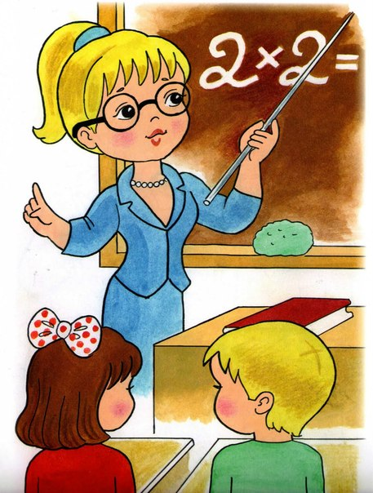

*Ууу уч чит ель учителька*

Учи́телька [ • | ─ •́ | ─ • ═ | ─ • ] 4скл., 9б., 8зв.

***Учи́телька*** – 1) особа, яка навчає, викладає який-небудь навчальний предмет у школі; 2) людина, яка є авторитетом у якій-небудь галузі, яка впливає на інших, передає свій досвід, знання, служить для них прикладом.

***Додатковий матеріал***

Ми проводили маневри —

Випробовували нерви.

Тест ***учителька*** пройшла —

Ключ до кожного знайшла.

Треба визнати всім прямо,

Що вона, як рідна мама:

І підтрима, й насварить,

Розбере проблеми вмить. (С. Гордієнко)

***Учителька***, як батько й мати, вчить честь шанувати.

Щоб ***учителькою*** стати, треба щире серце мати.

Учню – удача, ***учительці*** – радість.

*Черво́ний*



*Чч чч че ер рво он червоний*

Червоний [ ─ • ─ | ─ •́ | ─ • ═ ] 3скл., 8б., 8зв.

***Черво́ний*** *(крива́вий, кали́новий, вишне́вий бордо́вий, мали́новий)* – який має забарвлення одного з основних кольорів спектра, що йде перед оранжевим; кольору крові та його близьких відтінків.

***Додатковий матеріал***

***Червоний*** колір символізує нестримне прагнення до успіху, драматизації переживань, відчуття повноти життя. Це – стимул до всякої діяльності, активності у всіляких сферах.

Ар-ар-ар – кипить наш самовар,

ор-ор-ор – ось ***червоний*** помідор,

ир-ир-ир – мій тато командир.

Зелена веселка до дощу, жовта – до хорошої погоди, ***червона*** – до спеки, вітру.

***Червоне*** сонечко на білому світі чорну землю гріє.

*Чергови́й*



*Чч чч че ер рго ов черговий*

Черговий [ ─ • ─ | ─ • | ─ •́ ═ ] 3скл., 8б., 8зв.

***Чергови́й*** *(найбли́жчий насту́пний)* – 1) який виконує в порядку черговості які-небудь обов’язки; 2) який іде за попереднім у певній послідовності, є наступним щодо черговості.

***Додатковий матеріал***

Я сьогодні ***черговий***.

Треба всі оглянуть парти,

Порох стерти — раз і два!

Парта буде, як нова. (П. Воронько)

***Черговий*** у класі я,

Всім допомагаю.

Хай пишається сім’я,

Часу я не гаю!

Я у класі дошку витер,

Зошити роздав.

Поливати буду квіти —

Час уже настав. (М. Тітова)

*Череви́ки*

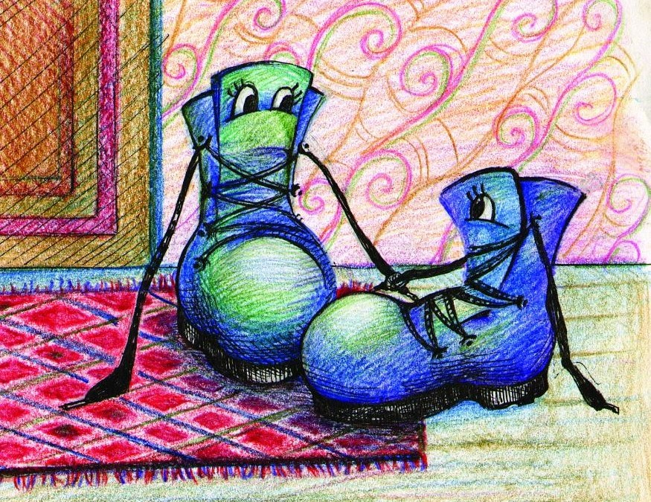

*Чч че ере рев вик черевики*

Черевики [ ─ • | ─ • | ─ •́ | ─ • ] 4скл., 8б., 8зв.

***Череви́ки*** *(полубо́тки, штибле́ти, ту́флі, череви́чки)* – вид невисокого взуття переважно на шнурках або ґудзиках.

***Додатковий матеріал***

Ла-ла-ла – гора мала,

лу-лу-лу – маю ляльку малу,

лі-лі-лі – ***черевики*** вже малі,

ли-ли-ли – ми водиці налили.

Якби мені ***черевики***,

То пішла б я на музики,

Горенько моє!

***Черевиків*** немає,

А музика грає, грає,

Жалю завдає!

Т. Шевченко

*Четве́р*



*Чч чч чет тв ер четвер*

Четвер [ ─ • ─ | ─ •́ ─ ] 2скл., 6б., 6зв.

***Четве́р*** – назва четвертого дня тижня (після неділі).

***Додатковий матеріал***

Як не тепер, то в ***четвер***.

Хто в ***четвер*** скаче, той в п’ятницю плаче.

***Четвер*** середу нагнав на льоду, як став тащить, аж лід тріщить.

Днів у тижні рівно сім –

Назви вивчимо усі.

Понеділок – перший день,

А за ним вівторок йде.

Далі середа, ***четвер*** –

Твердо знаю я тепер.

Після п’ятниці – субота,

Де кінчається робота.

Ну, а сьомий день який?

Та звичайно ж – вихідний. (В. Слєпцов)

*Чита́ння*



*Чч чи ит тан ння читання*

Читання [ ─ • | ─ •́ | ═ : • ] 3 скл., 7б., 6зв.

***Чита́ння*** *(декламува́ння)* – 1) сприймання чого-небудь, що записане літерами, письмовими знаками; вимовляти для слухачів щось написане, надруковане; 2) промовляння напам'ять (уголос або про себе) який-небудь текст; декламувати; 3) відтворення змісту.

***Додатковий матеріал***

Хто чого навчиться

Чому першим ділом

Навчиться кішка?

- Хапати!

Чому першим ділом

Навчиться птах?

- Літати!

Чому першим ділом

Навчиться школяр?

- Читати! (Ст. Берестов)

Без ***читання*** нема навчання.

*Шофе́р*



*Шш шо шоф еф ер шофер*

Шофер [ ─ • | ─ •́ ─ ] 2скл., 5б., 5зв.

***Шофе́р*** *(воді́й)* – водій автомобіля.

***Додатковий матеріал***

***Шофер*** з кермом приятелює,

все дорогами мандрує.

Правила він знає і

На педалі швидко натискає.

Ра-ра-ра – висока гора.

Ро-ро-ро – гостре перо.

Рі-рі-рі – сонце угорі.

Ру-ру-ру – не псуй кору.

Ри-ри-ри – книжку бери.

Ір-ір-ір – великий двір.

Ир-ир-ир – голландський сир.

Ря-ря-ря – ясна зоря.

Ар-ар-ар – вправний кухар.

Ер-ер-ер – молодий ***шофер***.

*Я́сен*

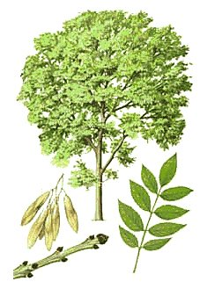

*Яя яя яс се сс ен сен ясен*

Ясен [ ═ •́ | ─ • ─ ] 2скл., 4б., 4зв.

Я́сен – дерево родини маслинових з перистим листям і міцною деревиною, яку використовують на різні вироби.

***Додатковий матеріал***

Ще треті півні не співали,

Ніхто ніде не гомонів,

Сичі в гаю перекликались

Та ***ясен*** раз у раз скрипів

Т. Шевченко

Тихо осінь ходить гаєм.

Ліс довкола аж горить.

***Ясен*** листя осипає,

Дуб нахмурений стоїть.

Н. Приходько

Я дерево-красень, а звуть мене … (***ясен***).

*Додаток*

***Вправи, які можна використовувати на уроках при роботі над словниковими словами***

1. «Упізнай слово»

На дошці записані тільки букви, що позначають голосні або тільки приголосні звуки. Діти повинні «впізнати» словникове слово за цими буквами.

1. «Віднови слово»

На партах учнів картки зі складами, з яких можна скласти кілька словникових слів. Діти змагаються, хто швидше «відновить» усі слова.

1. «Постав наголос»

1)Учні читають з дошки записаний вірш чи речення зі словниковим словом, правильно наголошуючи його.

2)Учням необхідно з поданого переліку слів записати у зошити тільки ті слова, у яких наголошений перший (другий) склад.

1. «Розшифруй»

Кожній букві алфавіту відповідає число. Необхідно встановити відповідність і «розшифрувати» словникові слова, записані за допомогою числового «шифру».

1. «Відшукай слово»

Дітям пропонується знайти короткі слова, які «сховалися» у словниковому слові.

1. «Добери близьке слово»

Учні добирають до словникового слова близькі за значенням слова (синоніми).

1. «Вгадай за описом»

Діти, слухаючи тлумачення, повинні вгадати словникове слово. Можна використати й загадки.

1. «Склади речення»

Один учень складає словосполучення зі словниковим словом, а інший – речення з цим словосполучення.

1. «Добери риму»

Учні отримують картки зі словниковими словами і завдання – дібрати риму до поданих слів.

1. «Відгадай і запиши»

Учитель диктує учням словникові слова. Записувати треба тільки ті слова, які пишуться з буквою *и* (чи буквою *е)*.

1. «Запиши за алфавітом»

Учні повинні подані на дошці чи картках словникові слова записати у зошити за алфавітом.

1. «Кросворд»

Учням пропонується розгадати кросворд, який складено зі словникових слів, або результатом розгадування якого стане можливість прочитати словникове слово.

1. «Запиши слово на кожну букву»

Учням пропонується придумати і записати слово, яке починатиметься на кожну букву словникового слова.

1. «Знайди помилку»

На дошці в рядок записане словникове слово кілька разів. Необхідно швидко знайти правильно написане.

1. «Добери пару»

Учням пропонується до словникового слова дібрати слово-означення і прочитати утворене словосполучення.

1. «Зміни слово»

Завдання полягає у тому, що учні повинні доповнити речення словниковим словом у потрібній формі.

1. «Один – багато»

Учням необхідно змінити словникове слово, подане у однині на множину або навпаки.

1. «Поверніть утікача»

Учні повинні записати словникові слова, вставляючи пропущені букви.